PEDIDO DE PROVIDÊNCIAS Nº 4041/2022
Limpeza e recolhimento de resíduos na Rua Catalão, em frente ao nº 776, no Bairro Liberdade.
Solicita-se que, após os trâmites regimentais, seja enviada cópia da presente proposição ao Poder Executivo, para que realize as seguintes providências:

Limpeza e recolhimento de resíduos que estão inviabilizando a passagem de pedestres no passeio público da Rua Catalão, em frente ao nº 776, no Bairro Liberdade.

Novo Hamburgo, 29 de novembro de 2022.

Vereadora Lourdes Valim

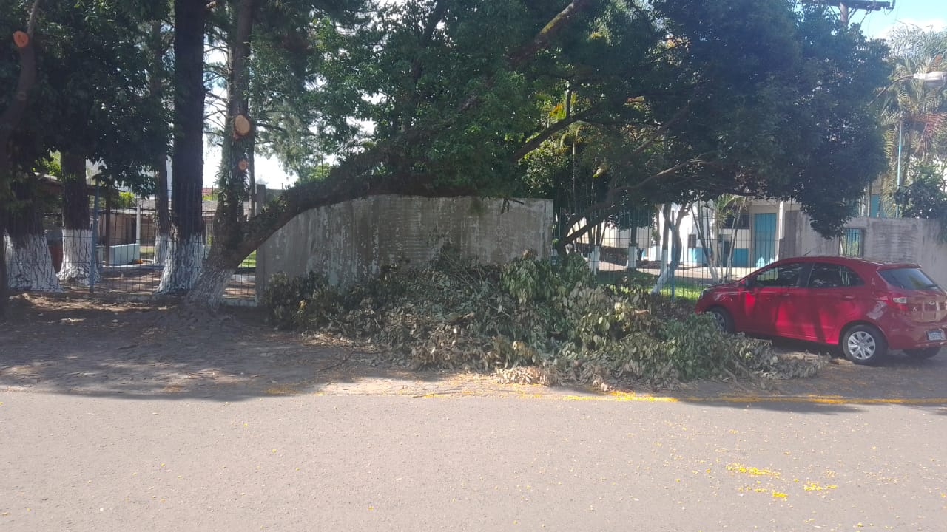

Obs.: Redação conforme a original da autora.
/MS

